Envio manual

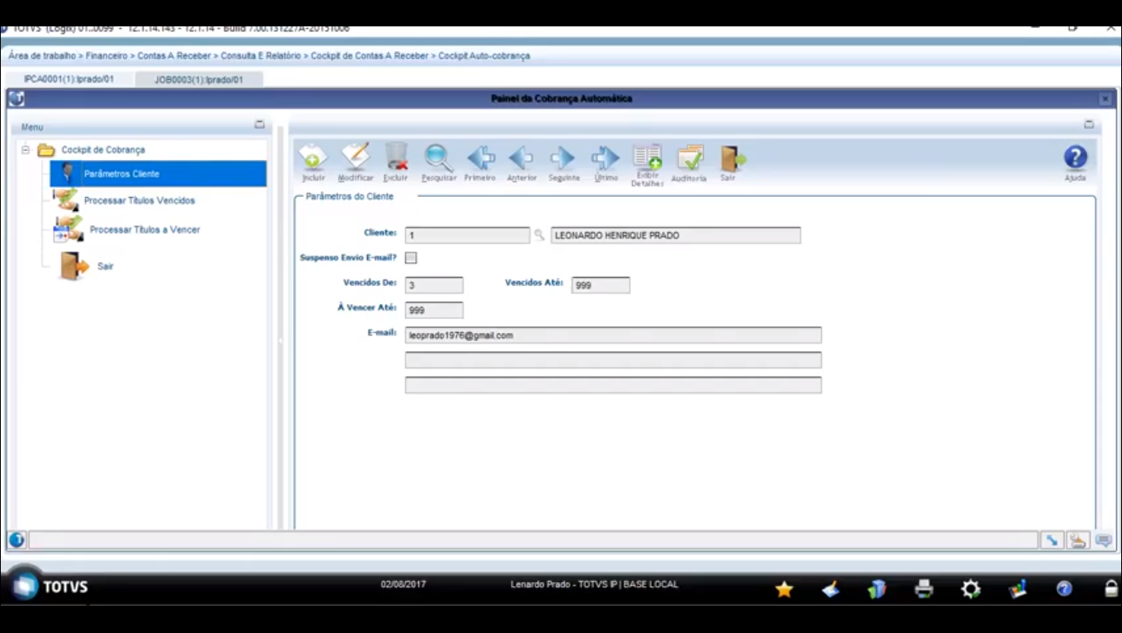

Aba Parâmetros de clientes:

Suspensão de envio de e-mail: se marcado, o cliente não receberá a cobrança;

Vencidos de xx até yy: só serão cobrados os títulos com atrasos >= xx e <= yy;

A vencer até ZZZ: só será enviado lembretes para títulos com data de vencimento de hoje até hoje + zzz dias;

E-mails: Emails que receberão a cobrança

Aba Processar títulos vencidos:

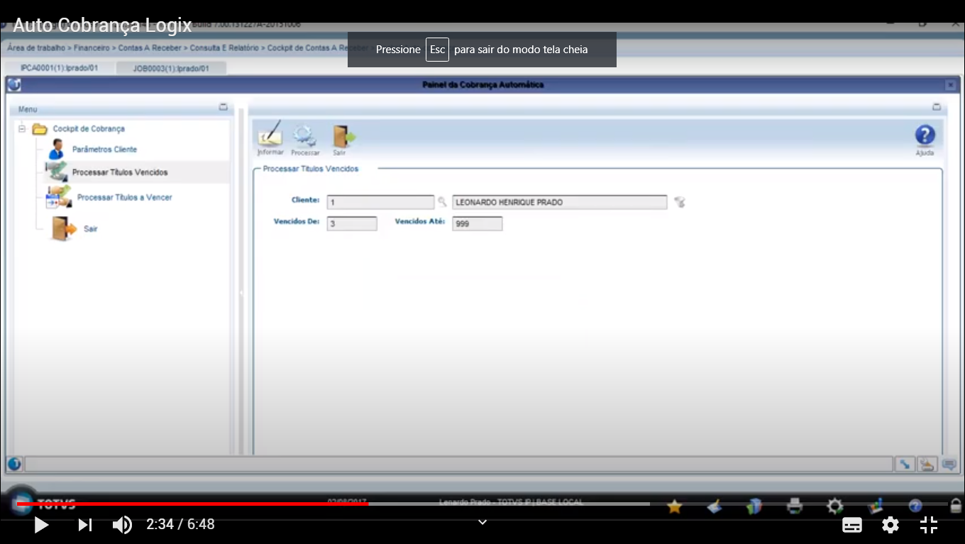

Ao informar o cliente, o programa exibe os parâmetros vencidos de até, podendo modificar esses campos.

Após confirmar, basta clicar em Processar e o cliente em questão receberá a cobrança dos títulos vencidos.

Aba Processar títulos a vencer:

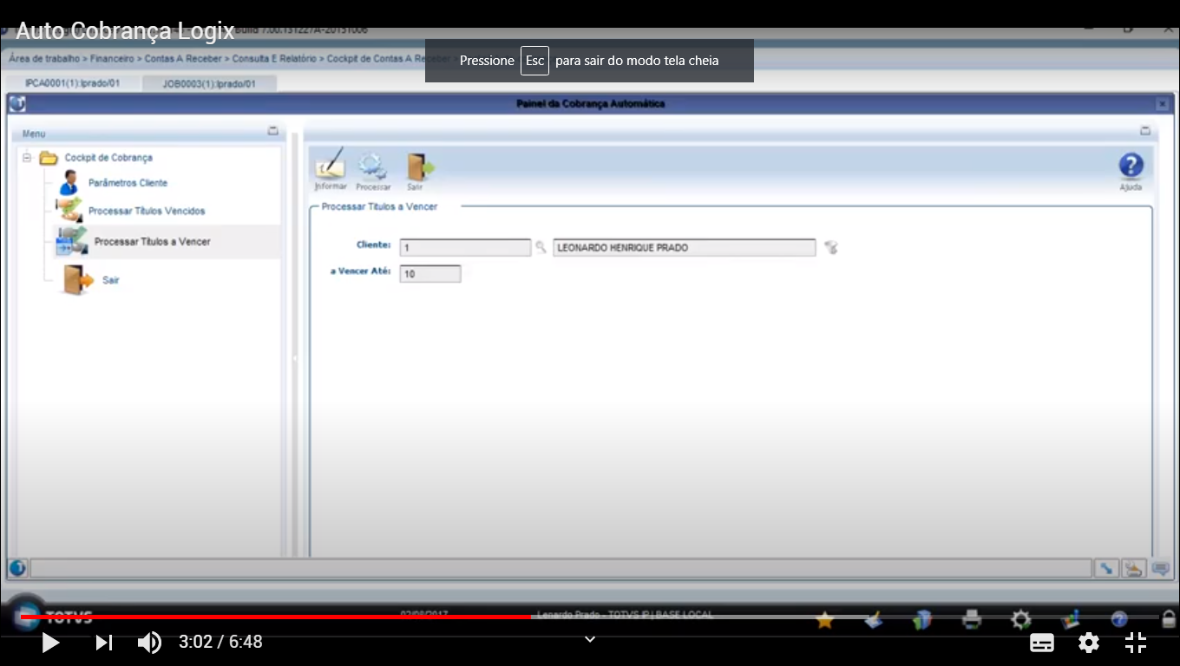

Ao informar o cliente, o programa exibe o parâmetro a venceraté, podendo modificar esse campo.

Após confirmar, basta clicar em Processar e o cliente em questão receberá o lembrete dos títulos a vencer.

Envio automático – JOB0003

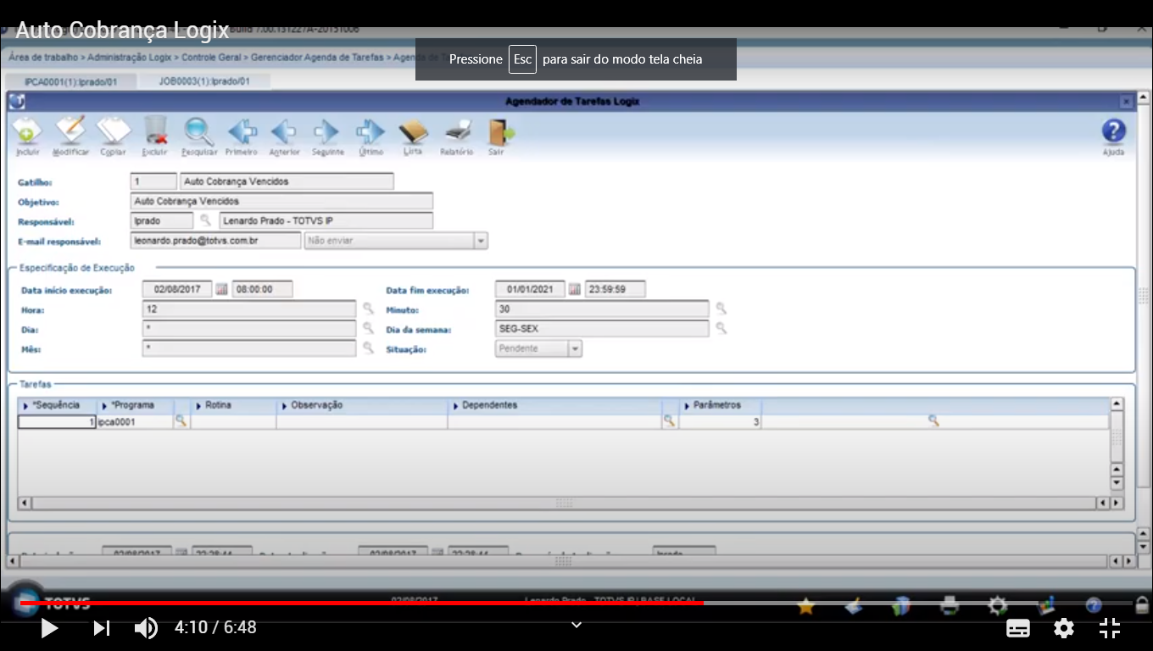

Cria na JOB003 um gatilho para envio de cobrança e outro para envio de lembretes

Email:

